MEMORIA DESCRIPTIVA

1.- PLANO. PERIMETRICO Y UBICACIÓN
(PARADOR TURISTICO CCOYA)

2.-PROPIETARIO: COMUNIDAD CAMPESINA DE OCCOPATA

3.-PROYECTO: “MEJORAMIENTO Y CREACION DE LOS SERVICIOS TURISTICOS PUBLICOS EN EL CAÑON DE APURIMAC, DISTRITO DE CURAHUASI, SAN PEDRO DE CACHORA, HUANIPACA, TAMBURCO Y ABANCAY – REGION APURIMAC”

4.- UBICACIÓN: El predio se encuentra ubicado en la Comunidad Campesina de Occopata, Distrito Huanipaca, Provincia de Abancay Región Apurímac.

CODIGO UBIGEO : 30105
LUGAR : Ccoya
COMUNIDAD : Occopata
DISTRITO : Huanipaca
PROVINCIA : Abancay
REGION : Apurímac

4.- AREA DEL TERRENO : El terreno tiene un área de 2,000.00 M2.
5.- PERÍMETRO : El terreno tiene un perímetro de 220.70 ML.
6.- LINDEROS : El terreno tiene los siguientes linderos:
- POR EL FRENTE, colinda con carretera de Ccoya hacia Abancay, en una línea quebrada de 88.97ml.
- POR LA DERECHA ENTRANDO, colinda con la propiedad Comunal, en una línea recta de 20.03 ml.
- POR LA IZQUIERDA ENTRANDO, colinda con carretera de Ccoya hacia Abancay, en una línea quebrada de 28.83 ml.
- POR EL FONDO, Colinda con la propiedad Comunal, en una línea quebrada 82.87 ml

CODIGO UBIGEO: 30105
DATUM : PSAD 56
ZONA UTM : 18 SUR
PROYECCION : UTM
SISTEMA DE COORDENADA : 5A – 18S

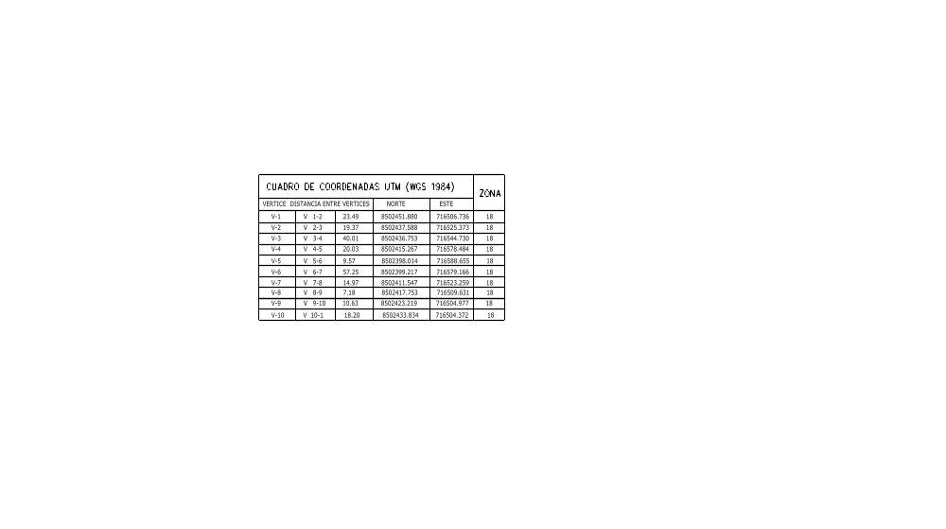

Abancay, Junio del 2,020
|

